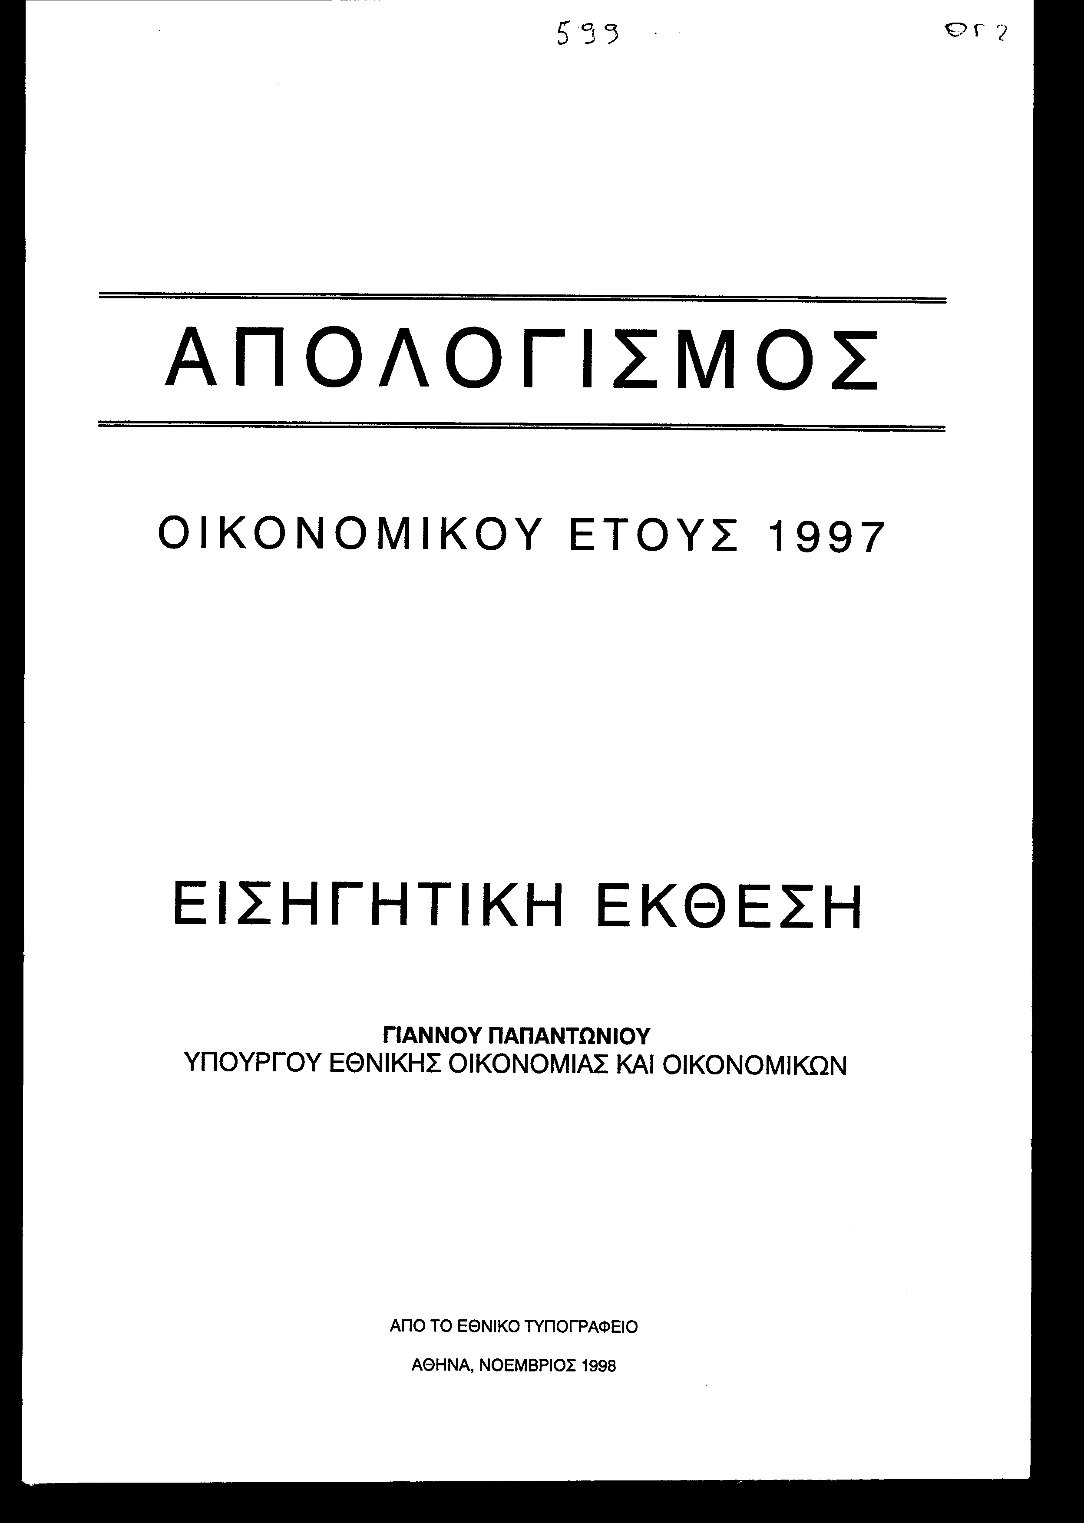
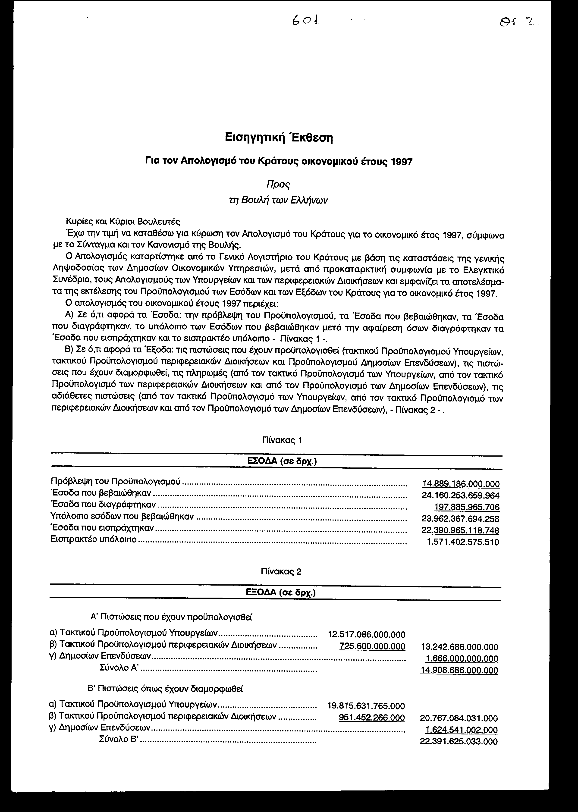
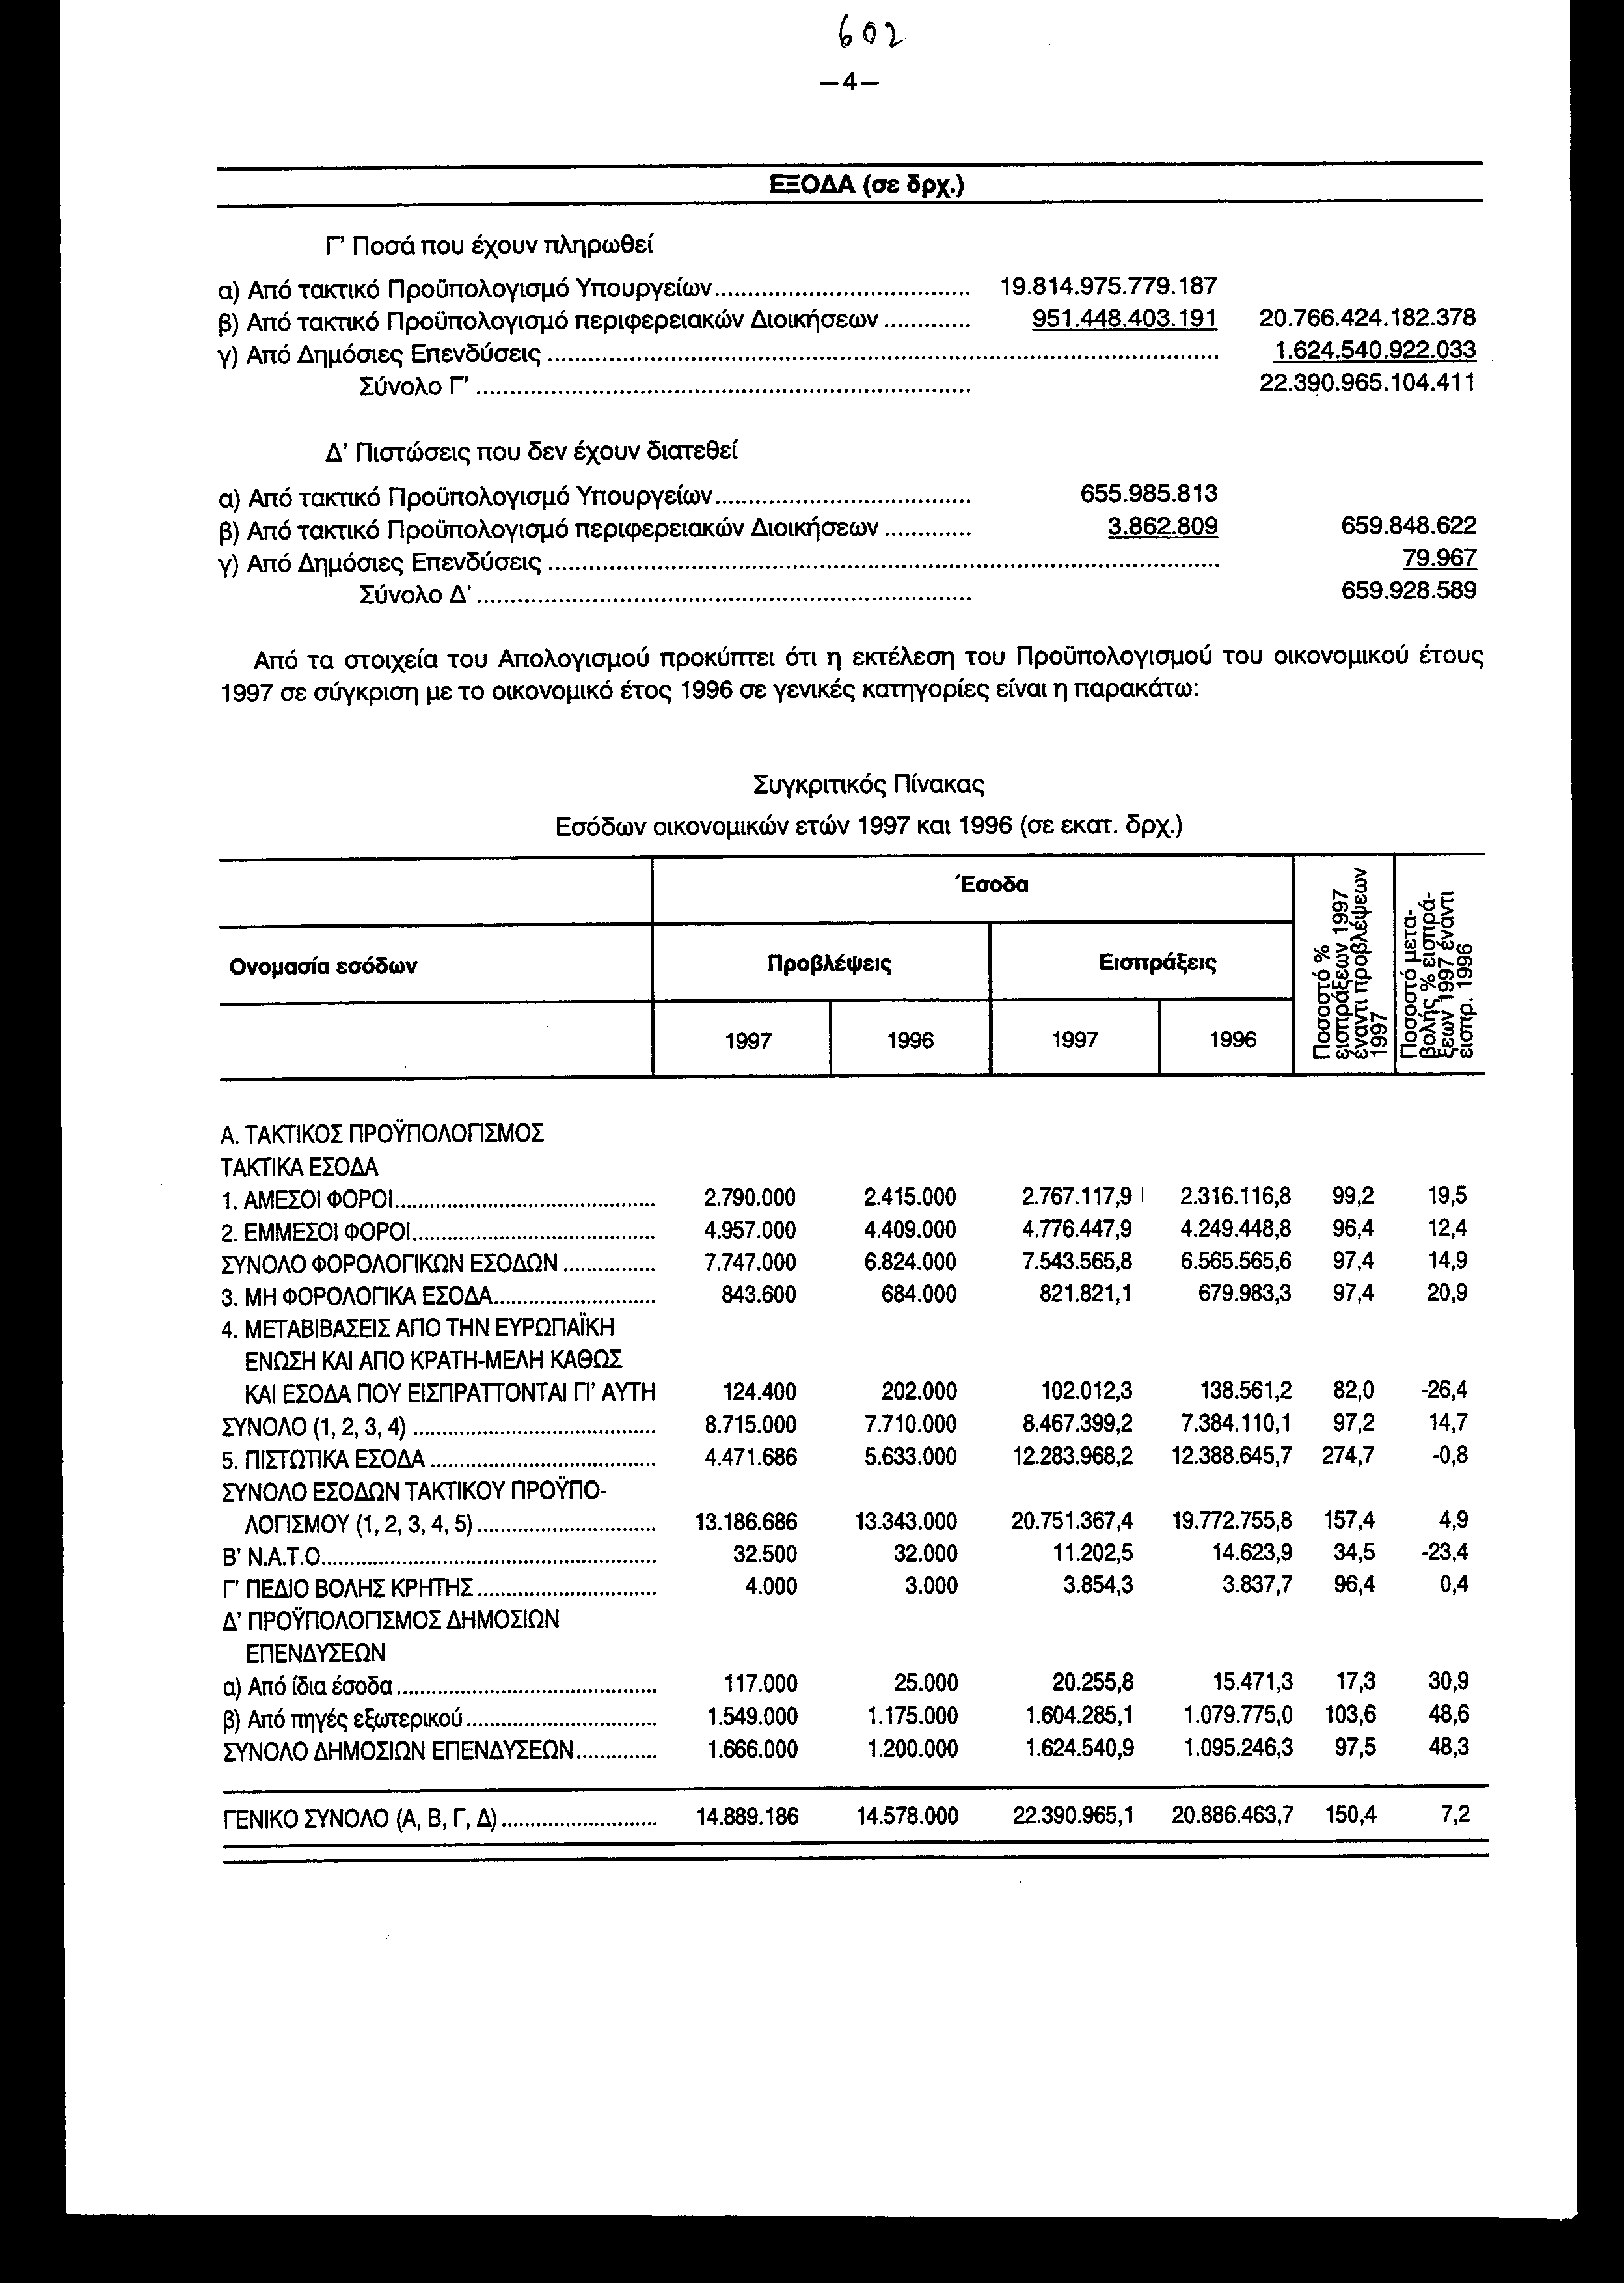
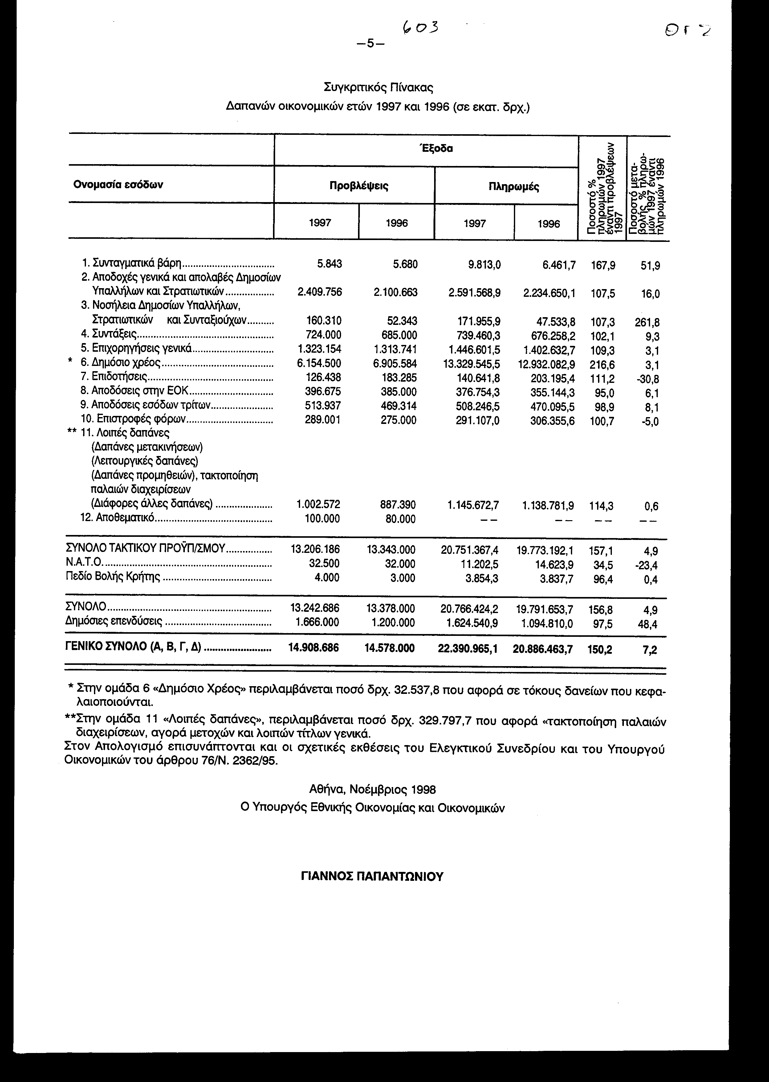
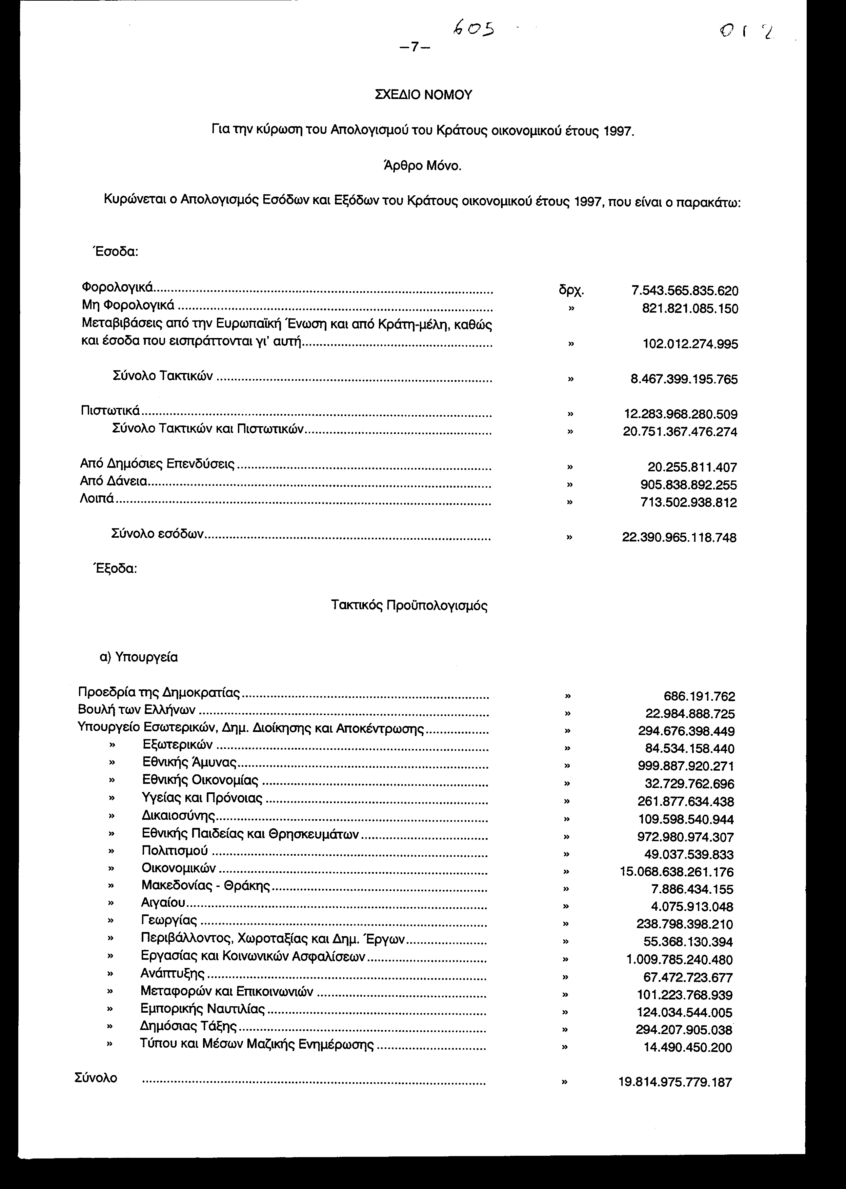
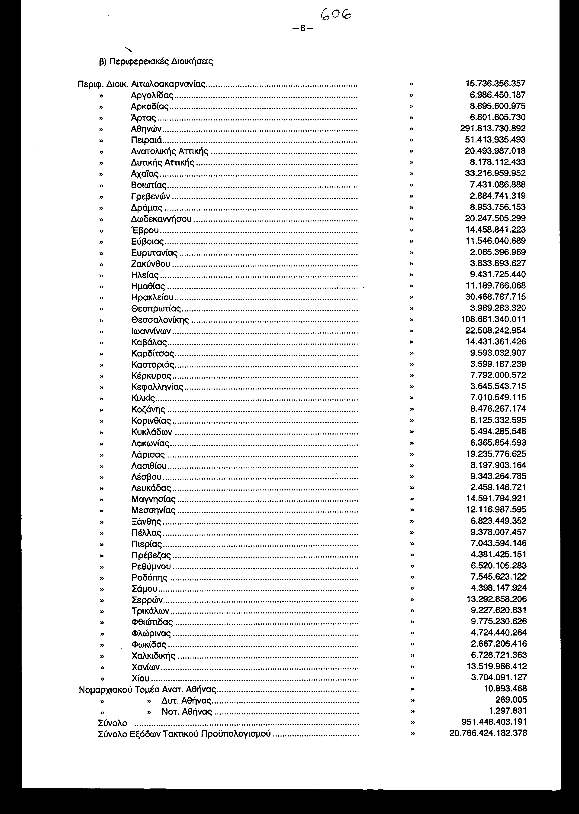
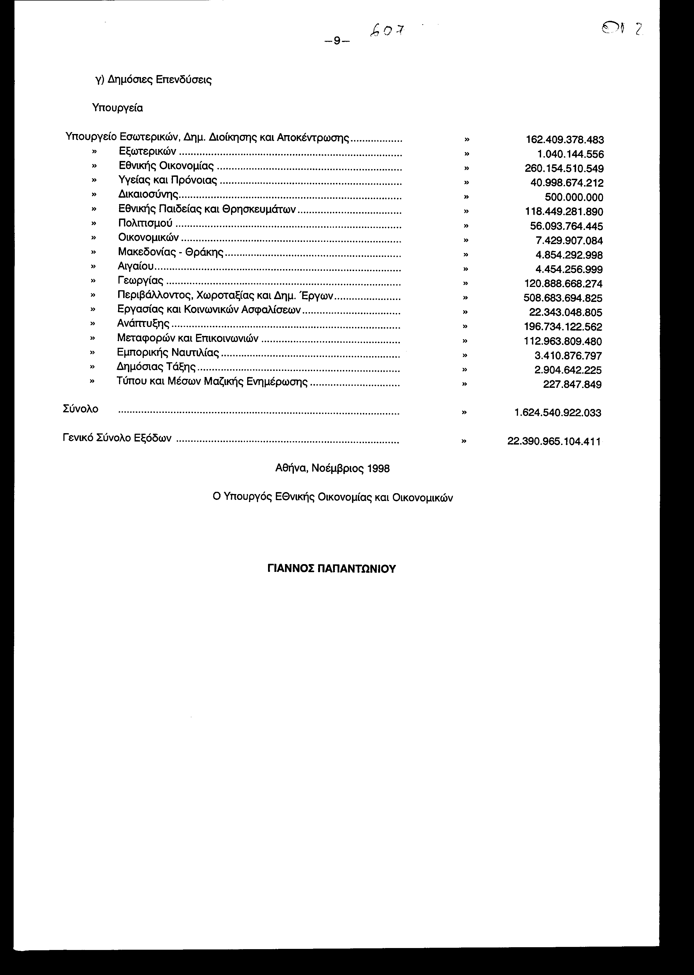

ΑΡΙΘ. ΦΓ. 11/18903
23η ΓΕΝΙΚΗ ΣΥΝΕΔΡΙΑΣΗ ΤΗΣ ΟΛΟΜΕΛΕΙΑΣ ΤΗΣ 30ής ΟΚΤΩΒΡΙΟΥ 1998
ΔΙΑΔΗΛΩΣΗ ΤΟΥ ΕΛΕΓΚΤΙΚΟΥ ΣΥΝΕΔΡΙΟΥ

Επί του απολογισμού των εσόδων και εξόδων του Κράτους οικονομικού έτους 1997 και του ισολογισμού της 31ης Δεκεμβρίου 1997

ΤΟ ΕΛΕΓΚΤΙΚΟ ΣΥΝΕΔΡΙΟ
ΟΛΟΜΕΛΕΙΑ

Συνεδρίασε στο Κατάστημά του, στις 30 Οκτωβρίου 1998, με την εξής σύνθεση: Απόστολος Μπάτσος, Πρόεδρος, Σταύρος Μαρινόπουλος, Γεώργιος Κοκολάκης, Ηλίας Κουτρουμπής, Γεώργιος Γεωργούλιας, Αθανάσιος Μπαλκίζας, Κωνσταντίνος Ρίζος, Αντιπρόεδροι, Παντελής Κωσταράς, Γεώργιος Σχοινιωτάκης, Μιχαήλ Δημητρόπουλος, Σταύρος Λουκάκος, Χρήστος Χριστοφιλόπουλος, Χρήστος Ντάκουρης, Ιωάννης Κωτσόπουλος, Παναγιώτης Παρασκευόπουλος, Φώτιος Μπολόφης, Βασίλειος Χασαπογιάννης, Ελένη Φώτη, Κων/νος Κώης, Ιωάννης Μπαλαφούτης, Δημήτριος Δεδούσης, Αριστείδης Μπίκος, Ευστάθιος Ροντογιάννης και Νικόλαος Αγγελάρας, Σύμβουλοι, (οι Σύμβουλοι Μιχαήλ Σπηλιωτακάρας, Μιχαήλ Ροδολάκης και Γεώργιος-Σταύρος Κούρτης, απουσίασαν δικαιολογημένα), με την παρουσία του Γενικού Επιτρόπου της Επικρατείας Νικολάου Κοκκινάτου και του Γραμματέα Γεωργίου Πρεντουλή, για ν' αποφανθεί επί του Απολογισμού των εσόδων και εξόδων του Κράτους του οικονομικού έτους 1997 και του Ισολογισμού της 31ης Δεκεμβρίου 1997.
Αφού θεώρησε
Τον Απολογισμό του οικονομικού έτους 1997 και τον Ισολογισμό του Κράτους της 31-12-1997, που διαβιβάστηκαν στο Ελεγκτικό Συνέδριο από τον Υπουργό Οικονομικών (Γενικό Λογιστήριο του Κράτους) με το αριθ. 2065129/410/Β.0024/ 5.10.1998 έγγραφο.
Αφού άκουσε
Το Γενικό Επίτροπο της Επικρατείας
Αφού έλαβε υπόψη
Α) Τις διατάξεις των άρθρων: α) 41 του Οργανισμού του Ελεγκτικού Συνεδρίου (π.δ/γμα 774/1980) "περί κωδικοποιήσεως εις ενιαίον κείμενον των περί Ελεγκτικού Συνεδρίου ισχυουσών διατάξεων, υπό τον τίτλον Οργανισμός Ελεγκτικού Συνεδρίου" και 146 του π.δ/τος 1225/1981 "περί εκτελέσεως των περί Ελεγκτικού Συνεδρίου διατάξεων", β) 76 του ν. 2362/1995 "περί Κωδικός Δημοσίου Λογιστικού" και γ) 98 παρ. 1 περ. β' του Συντάγματος.
Β) Την, από 21 Οκτωβρίου 1998, έκθεση της 7ης Διευθύνσεως του Ελεγκτικού Συνεδρίου, το, από 23 Οκτωβρίου 1998, Πρακτικό της 26ης Συνεδριάσεως του Α' Κλιμακίου, την 3/1998 πράξη του V Τμήματος αυτού και το από 30.10.98 Πρακτικό της Ολομελείας με τη διαλαμβανόμενη σ' αυτό επιφύλαξη.
Παρατήρησε
1. Επί των εσόδων του Τακτικού Προϋπολογισμού και ειδικότερα:
1.1. Επί των βεβαιωθέντων εσόδων
Τα βεβαιωθέντα έσοδα, μετά τις διαγραφές εσόδων, που ανήλθαν στο ποσό των δρχ. 197.885.965.706 , διαμορφώθηκαν στο ποσό των δρχ. 23.962.367.694.258 και είναι περισσότερα από τα προϋπολογισθέντα (βεβ. 23.962.367.694.258 δρχ. - προϋπ. 14.889.186.000.000 δρχ.) κατά 9.073.181.694.258 δραχμές, ήτοι ποσοστό 60,9% έναντι 52,26%, 57%, 69, 34%, 89,48% και 77,41% των προηγούμενων οικον. ετών 1996, 1995, 1994, 1993 και 1992, αντίστοιχα.
Τα βεβαιωθέντα τακτικά έσοδα του τακτικού προϋπολογισμού αυξήθηκαν έναντι των προϋπολογισθέντων (προϋπ. 8.715.000.000.000 δρχ. - βεβ. 10.037.399.662.892 δρχ.) κατά δρχ. 1.322.399.662.892 , ήτοι κατά ποσοστό 15,1%. Η αύξηση αυτή προέρχεται από τους άμεσους φόρους κατά ποσό δρχ. 475.008.239.724 και ποσοστό 17%, από τους έμμεσους φόρους κατά δρχ. 219.226.462.871 και ποσοστό 4,42%, από τα λοιπά μη φορολογικά έσοδα κατά ποσό δρχ. 690.394.377.969 και ποσοστό 190,44% ενώ οι πρόσοδοι περιουσίας και επιχειρηματικής δράσης του κράτους παρουσίασαν μείωση κατά ποσό δρχ. 39.861.077.547 και ποσοστό 8,3% καθώς και οι μεταβιβάσεις από την Ευρωπαϊκή Ένωση και από Κράτη - Μέλη και έσοδα που εισπράττονται γι' αυτή, κατά ποσό δρχ. 22.368.340.125 και ποσοστό 18%.
Τα βεβαιωθέντα πιστωτικά έσοδα του τακτικού προϋπολογισμού αυξήθηκαν έναντι των προϋπολογισθέντων (βεβ. 12.283.968.280.509 δρχ. - προϋπολ. 4.471.686.000.000 δρχ.) κατά δρχ. 7.812.282.280.509, ήτοι κατά ποσοστό 174,7%. Η αύξηση αυτή προέρχεται κυρίως από τον εσωτερικό δανεισμό.
1.2. Επί των εισπραχθέντων εσόδων
Τα εισπραχθέντα έσοδα ανήλθαν στο ποσό των δρχ. 22.390.965.118.748 και υπολείπονται των βεβαιωθέντων (βεβ. 23.962.367.694.258 δρχ. - εισπραχθέντα 22.390.965.118.748 δρχ.) κατά δρχ. 1.571.402.575.510, ήτοι εμφανίζουν υστέρηση κατά ποσοστό 6,5%, έναντι 5,90%, 5,61%, 5,42% και 5,45% των οικον. ετών 1996, 1995, 1994 και 1993, αντίστοιχα. Τα εισπραχθέντα τακτικά έσοδα του τακτικού προϋπολογισμού υπολείπονται των βεβαιωθέντων εσόδων (βεβ. 10.037.399.662.892 δρχ. - εισπρ. 8.467.399.195.765 δρχ.) κατά δρχ. 1.570.000.467.127, ήτοι κατά ποσοστό 15,65%, έναντι 15,06%, 13,60%, 14,34%, 14,88% και 19,21% των οικον. ετών 1996, 1995, 1994, 1993 και 1992 αντίστοιχα.
Τα τακτικά έσοδα (τακτ. προϋπ. και προϋπολογ. Δημοσίων Επενδύσεων) καλύπτουν το 41,10% των εισπράξεων ενώ τα πιστωτικά έσοδα καλύπτουν το 58,90% έναντι 61,85%, 62%, 65,7%, 67% και 59,7% των οικον. ετών 1996, 1995, 1994,1993 και 1992 αντίστοιχα είναι δε αυξημένα έναντι του έτους 1996 (δανεισμός 1997 13.189.807.172.764 δρχ. - δανεισμός 1996 12.916.384.663.172 δρχ.) κατά δρχ. 273.422.509.592, ήτοι κατά ποσοστό 2,11%.
Ο δανεισμός εσωτερικού είναι μειωμένος έναντι του οικονομικού έτους 1996 (δανεισμός εσωτ. 1996 11.916.993.769.861 δρχ. - δαν. εσωτ. 1997 10.859.265.120.601 δρχ.) κατά δρχ. 1.057.728.649.260, ήτοι κατά ποσοστό 8,88%.
Ο δανεισμός εξωτερικού είναι αυξημένος έναντι του οικον. έτους 1996 (δαν. εξωτ. οικον. έτους 1997 2.330.542.052.163 δρχ. - δαν. εξωτ. οικον. έτους 1996 999.390.893.311 δρχ.) κατά δρχ. 1.331.151.158.852, ήτοι κατά ποσοστό 133,21%. Τα φορολογικά έσοδα (άμεσοι και έμμεσοι φόροι) κάλυψαν το 89,09% των τακτικών εσόδων από εσωτερικές πηγές του τακτικού προϋπολογισμού, παρουσίασαν δε αύξηση έναντι του προηγούμενου οικον. έτους 1996 (φορ. έσοδα οικον. έτους 1997, 7.543.565.835.620 δρχ. - φορ. έσοδα οικον. έτους 1996, 6.565.565.640.107 δρχ.) κατά δρχ. 978.000.195.513, ήτοι κατά ποσοστό 14,89% έναντι αυξήσεως 10,96%, του οικον. έτους 1996 σε σχέση με το οικον. έτος 1995. Έναντι των βεβαιωθέντων υπολείπονται κατά δρχ. 897.668.866.975, ήτοι κατά ποσοστό 10,64%.
Τα έσοδα από άμεσους φόρους αυξήθηκαν έναντι του οικον. έτους 1996 κατά δρχ. 451.001.107.269 (άμεσοι φόροι 1996, 2.316.116.812.868 δρχ.), ήτοι κατά ποσοστό 19,47% έναντι ποσοστού αυξήσεως 8,60% του οικον. έτους 1996 σε σχέση με το οικον. έτος 1995. Έναντι των βεβαιωθέντων παρουσιάζουν υστέρηση κατά 15,25%.
Τα έσοδα από έμμεσους φόρους αυξήθηκαν έναντι του οικον. έτους 1996 (έμμεσοι φόροι οικον. έτους 1996 4.249.448.827.239 δρχ.) κατά δρχ. 526.999.088.244, ήτοι κατά ποσοστό 12,40%, έναντι ποσοστού αυξήσεως 12,30% του οικον. έτους 1996 σε σχέση με το οικον. έτος 1995, υστερούν δε έναντι των βεβαιωθέντων κατά 7,73%.
2. Επί των εξόδων
2.1. Τακτικού Προϋπολογισμού
Ο προϋπολογισμός του οικον. έτους 1997, που κυρώθηκε με το ν. 2451/1996 (ΦΕΚ 282 τ. Α'), προέβλεπε ως έξοδα δρχ. 13.186.686.000.000 (Υπουργείων 12.461.086.000.000 δρχ. + Περιφερειακών Διοικήσεων 725.600.000.000 δρχ.), στο ποσό δε αυτό δεν περιελήφθη το ποσό των δρχ. 36.500.000.000 που αφορά έργα υποδομής NATO και που αντικρίζεται ισόποσα και στο σκέλος των εξόδων και το ποσό των δρχ. 19.500.000.000 το οποίο, ενώ εμφανίζεται στην ανάλυση των εξόδων του Προϋπολογισμού, προφανώς εκ παραδρομής δεν περιελήφθη στις δαπάνες του ψηφισθέντος Προϋπολογισμού, τα οποία (έξοδα) στον Απολογισμό διαμορφώθηκαν στο ποσό των δρχ. 20.767.084.031.000, (Υπουργείων 19.815.631.765.000 δρχ. + Περιφ. Διοικήσεων 951.452.266.000 δρχ.), ήτοι αυξημένα κατά 7.580.398.031.000 δραχμές.
Τα πληρωθέντα έξοδα του Τακτικού Προϋπολογισμού και Προϋπολογισμού Δημοσίων Επενδύσεων ανήλθαν στο ποσό των δρχ. 22.390.965.104.411 (Τακτικού προϋπολογισμού 20.766.424.182.378 δρχ. + Δημοσίων Επενδύσεων 1.624.540.922.033 δρχ.) και είναι λιγότερα από τις εισπράξεις (Πληρωμές 22.390.965.104.411 δρχ. -Εισπράξεις 22.390.965.118.748 δρχ.) κατά 14.337 δραχμές.
Η διαφορά μεταξύ των διαμορφωθέντων στον Απολογισμό εξόδων και των πληρωθέντων (αδιάθετες πιστώσεις) ανέρχεται στο ποσό των δρχ. 659.928.589 (διαμορφωθέντα 22.391.625.033.000 δρχ. μείον πληρωθέντα 22.390.965.104.411 δρχ.) και αναλύεται σε αδιάθετες πιστώσεις Τακτικού Προϋπολογισμού Υπουργείων δρχ. 655.985.813 (Υπουργείο Οικονομικών 653.291.824 δρχ.), προϋπολογισμού Περιφ. Διοικήσεων δρχ. 3.862.809 και προϋπολογισμού Δημοσίων Επενδύσεων δρχ. 79.967, δηλαδή οι διατεθείσες πιστώσεις κάλυψαν σχεδόν το 100% του προϋπολογισμού.
Οι τακτικές δαπάνες του τακτικού προϋπολογισμού ανήλθαν στο ποσό των δρχ. 10.573.949.131.855 (δεν περιλαμβάνονται τα χρεωλύσια του Δημοσίου) και εμφανίζονται αυξημένες έναντι του προηγούμενου οικον. έτους 1996 κατά δρχ. 135.890.789.806, ήτοι κατά ποσοστό 1,30%.
Οι πληρωμές για υπηρεσίες ανήλθαν στο ποσό των δρχ. 3.046.007.704.482 και απορρόφησαν το 28,80% του συνόλου των τακτικών δαπανών του τακτικού προϋπολογισμού, ενώ εμφάνισαν αύξηση έναντι του προηγούμενου οικον. έτους κατά 20,14%. Οι δαπάνες για προμήθειες αγαθών και κεφαλαιακού εξοπλισμού, ανήλθαν στο ποσό των δρχ. 242.775.407.171 και απορρόφησαν το 2,29% των τακτικών δαπανών, ενώ εμφάνισαν αύξηση έναντι του προηγούμενου οικον. έτους κατά 26,64%. Οι μεταβιβαστικές πληρωμές ανήλθαν στο ποσό των δρχ. 2.123.427.940.809 και απορρόφησαν το 20%, ενώ εμφάνισαν αύξηση έναντι του προηγούμενου οικον. έτους κατά 1,33%. Οι πληρωμές που αντικρίζονται από πραγματοποιούμενα έσοδα ανήλθαν στο ποσό των δρχ. 1.176.831.943.319 και απορρόφησαν το 11,10% ενώ εμφάνισαν αύξηση έναντι του προηγούμενου οικον. έτους

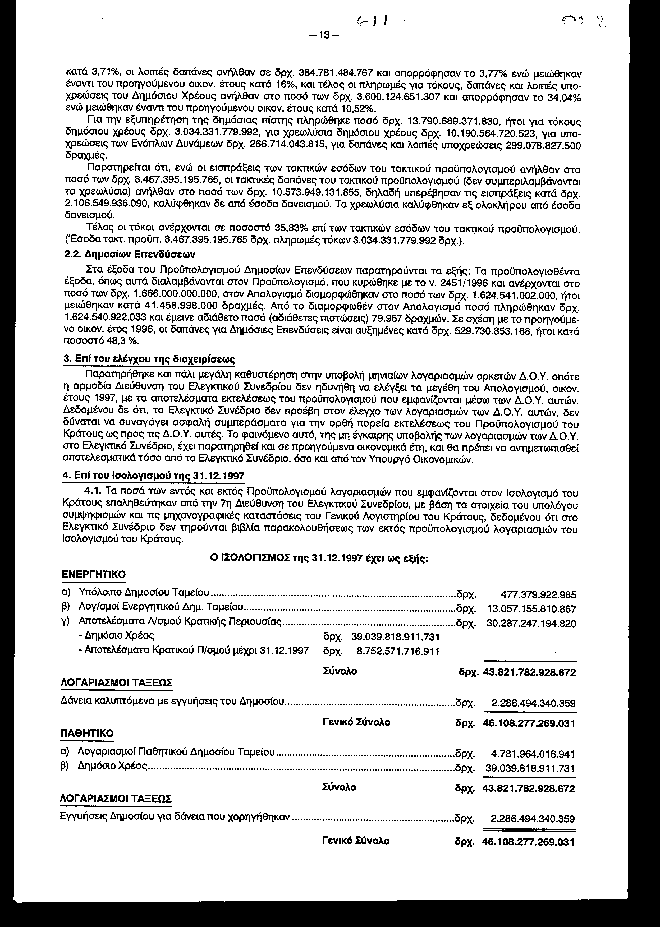
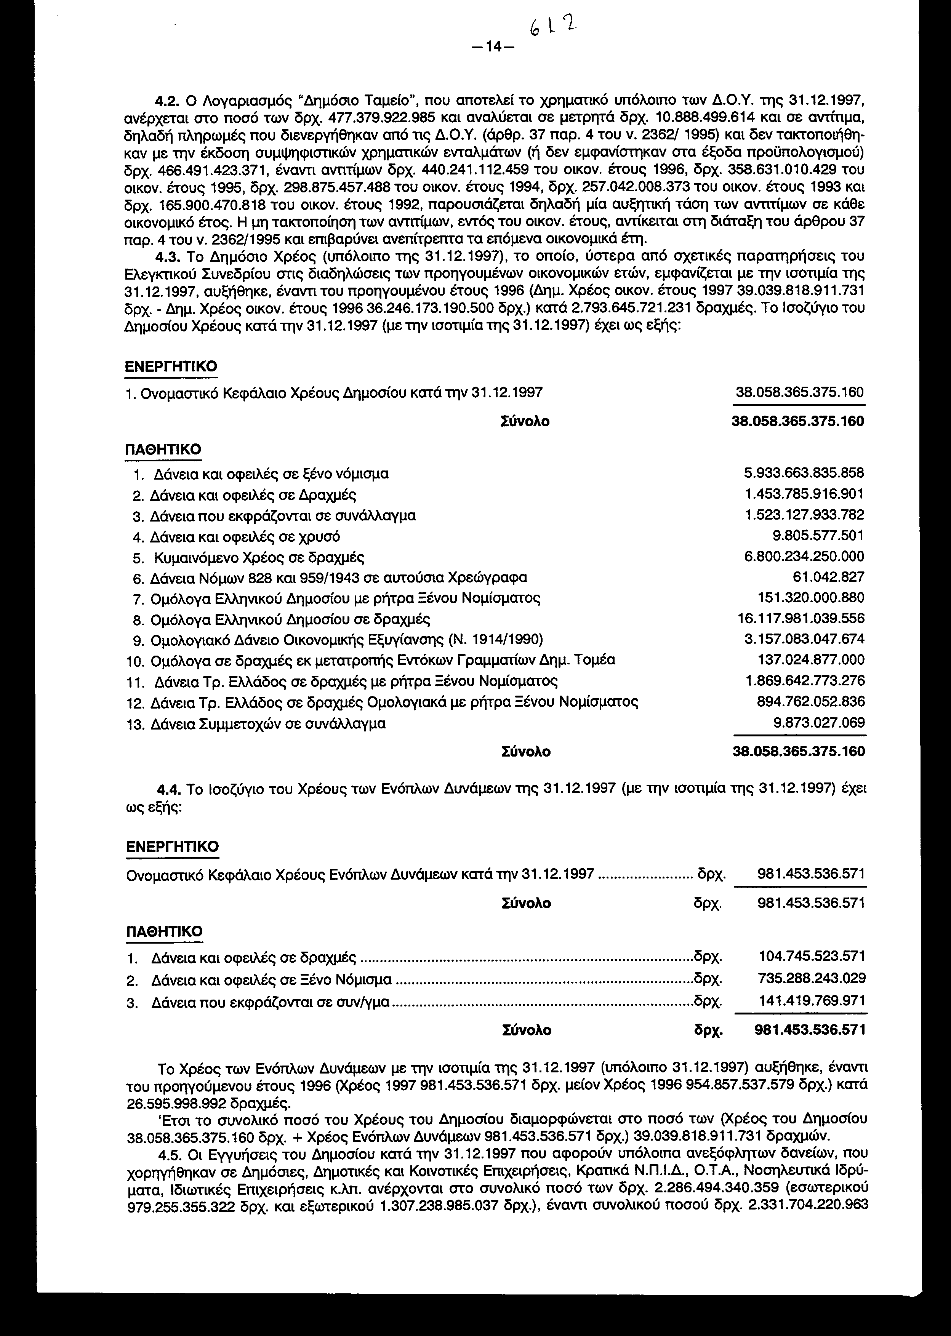
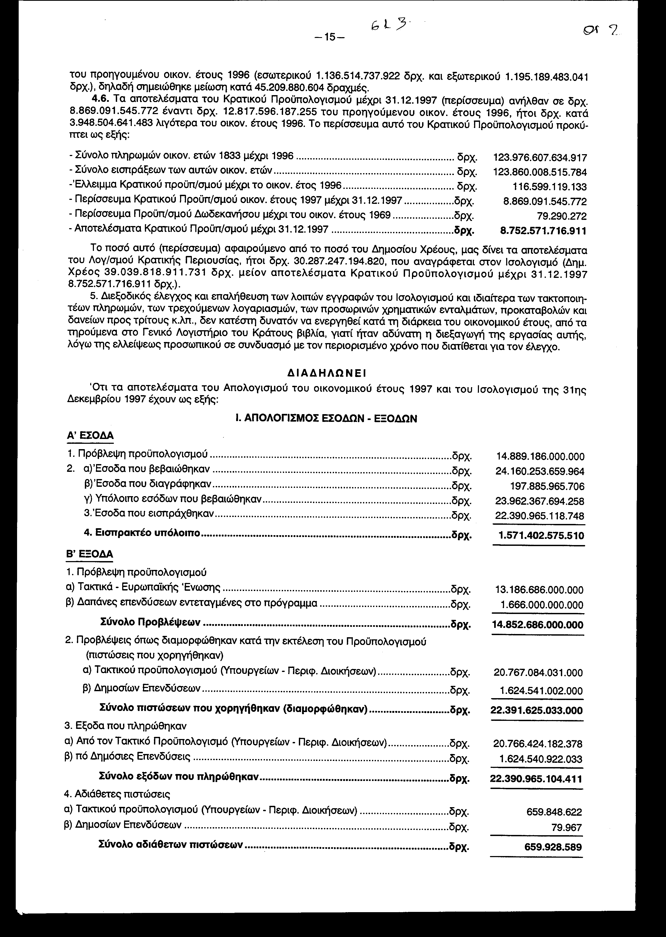
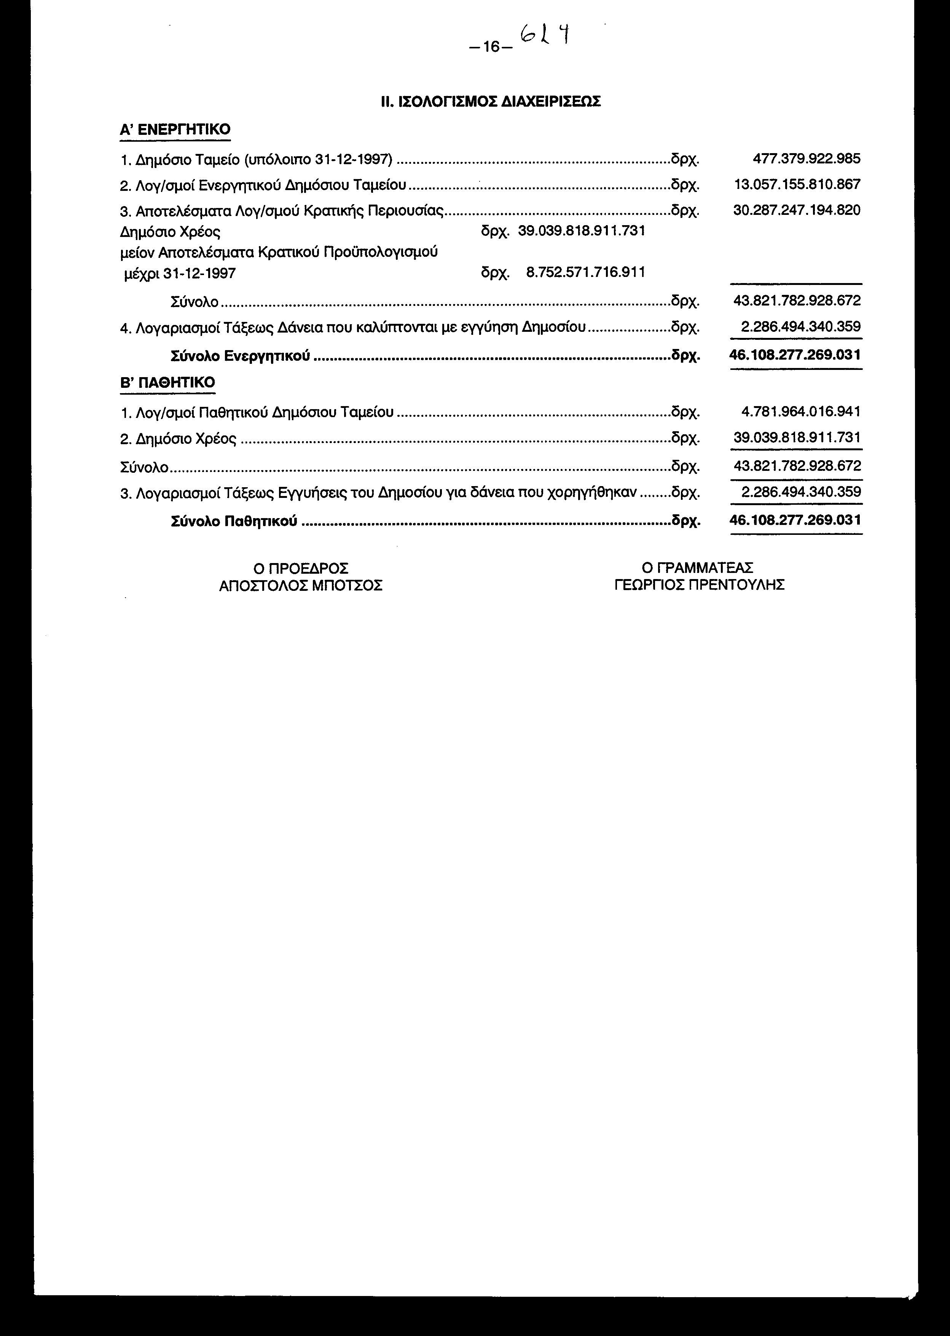

ΕΚΘΕΣΗ
Επί της Διαδηλώσεως του Ελεγκτικού Συνεδρίου για τον Απολογισμό των εσόδων και εξόδων του Κράτους του οικονομικού έτους 1997 και τον Ισολογισμό της 31ης Δεκεμβρίου 1997. (Άρθρο 76 παράγραφος 2 Ν. 2362/1995).

ΕΙΣΑΓΩΓΗ
Με τον Απολογισμό και τον Ισολογισμό του Κράτους επιτελείται η λογοδοσία της Κυβέρνησης αναφορικά με την εκτέλεση του προϋπολογισμού και κρίνεται κατά πόσο έχουν επαληθευθεί οι προβλέψεις.
Η σπουδαιότητα των πιο πάνω νομοθετημάτων είναι σημαντική και για το λόγο αυτό ο Συνταγματικός Νομοθέτης έχει θεσπίσει ειδικό έλεγχο για τον Απολογισμό και τον Ισολογισμό, αφενός μεν από το Ελεγκτικό Συνέδριο, το οποίο συντάσσει σχετική έκθεση (Διαδήλωση) και αφετέρου από ειδική επιτροπή βουλευτών και κυρώνονται από τη Βουλή, σύμφωνα με όσα ορίζει ο Κανονισμός της.
Πέρα τούτου, με τις διατάξεις της παραγρ. 2 του άρθρου 76 του Ν. 2362/1995 "περί Δημοσίου Λογιστικού, ελέγχου των δαπανών του Κράτους και άλλες διατάξεις", παρέχεται η ευχέρεια στον Υπουργό Οικονομικών με έκθεση του να διατυπώνει απόψεις και σχόλια στις παρατηρήσεις του Ελεγκτικού Συνεδρίου. Η έκθεση αυτή συνοδεύει τον Απολογισμό και τον Ισολογισμό του Κράτους μαζί με τη Διαδήλωση προς ενημέρωση της Βουλής.
Το Ελεγκτικό Συνέδριο, στο οποίο είχαν αποσταλεί ο Απολογισμός του οικονομικού έτους 1997 και ο Ισολογισμός του Κράτους της 31.12.1997, μετά την επεξεργασία και τον έλεγχο απέστειλε στο Γενικό Λογιστήριο του Κράτους τη σχετική Διαδήλωση του, της οποίας το περιεχόμενο εμφανίζει την εικόνα της δημοσιονομικής κατάστασης του Κράτους και τις παρατηρήσεις στα ακόλουθα θέματα:
α) Στα βεβαιωθέντα, διαγραφέντα και εισπραχθέντα έσοδα του τακτικού προϋπολογισμού.
β) Στα έξοδα του τακτικού προϋπολογισμού καθώς και του προϋπολογισμού Δημοσίων Επενδύσεων.
γ) Στον έλεγχο της Δημόσιας Διαχείρισης, και
δ) Στον Ισολογισμό.
ΑΠΟΨΕΙΣ ΚΑΙ ΣΧΟΛΙΑ ΕΠΙ ΤΗΣ ΔΙΑΔΗΛΩΣΕΩΣ ΤΟΥ ΕΛΕΓΚΤΙΚΟΥ ΣΥΝΕΔΡΙΟΥ
1. Έσοδα
α) Βεβαιωθέντα
Στον Απολογισμό εμφανίζονται βεβαιωθέντα έσοδα (μετά τις διαγραφές) συνολικού ποσού δρχ. 23.962.367.694.258 ενώ προβλέφθηκαν στον Προϋπολογισμό έσοδα 14.889.186.000.000. Η παρατηρούμενη επιπλέον διαφορά βεβαιώσεων έναντι προβλέψεων ποσού δρχ. 9.073.181.694.258 προέρχεται κυρίως από αύξηση:
α) Των πιστωτικών εσόδων από δάνεια εσωτερικού κατά δρχ. 6.538.579.120.601.
β) Των φορολογικών εσόδων κατά δρχ. 694.234.702.596.
γ) Των μη φορολογικών εσόδων κατά δρχ. 650.533.300.422 και
δ) Των πιστωτικών εσόδων από πηγές εξωτερικού κατά δρχ. 1.273.703.159.908.
Σε ορισμένες κατηγορίες εσόδων παρατηρήθηκε μείωση, η οποία συνολικά ανέρχεται σε δρχ. 83.868.589.269.
Η αύξηση του εσωτερικού δανεισμού έναντι των προβλέψεων οφείλεται, κατά ένα μεγάλο μέρος στο γεγονός ότι τα Έντοκα Γραμμάτια του Ιδιωτικού Τομέα που αποτελούν βραχυπρόθεσμο δανεισμό, ανακυκλώνονται κατά τη διάρκεια του έτους και η ανακύκλωση αυτή δεν εμφανίζεται στις προβλέψεις του Προϋπολογισμού.
β) Εισπραχθέντα
Τα εισπραχθέντα έσοδα υπερβαίνουν τον Προϋπολογισμό κατά δρχ. 7.501.779.118.748 (εισπραχθέντα δραχμές 22.390.965.118.748 μείον προϋπολογισθέντα δραχμές 14.889.186.000.000), δηλαδή έχουμε αύξηση κατά ποσοστό 50,4%, η οποία οφείλεται στην αύξηση των εισπράξεων από εσωτερικό δανεισμό και κυρίως από τοποθέτηση Εντόκων Γραμματίων του Ελληνικού Δημοσίου στον Ιδιωτικό Τομέα.
Τα Έντοκα Γραμμάτια και κατά το έτος 1997 αποτέλεσαν μία από τις κύριες πηγές εσόδων του Τακτικού Προϋπολογισμού προς κάλυψη των αυξημένων υποχρεώσεων του για την εξόφληση δανείων.
Ειδικότερα, τα έσοδα του Τακτικού Προϋπολογισμού έτους 1997 εκτός των πιστωτικών εσόδων, παρουσίασαν μικρή υστέρηση έναντι των προβλέψεων και ενώ είχε προβλεφθεί ότι θα φτάσουν το ποσό των 8.715.000.000.000 δρχ., εισπράχθηκαν 8.467.399.195.765 δρχ., δηλαδή παρουσίασαν υστέρηση έναντι των αρχικών προβλέψεων κατά ποσό 247.600.804.235 δρχ. Σε σχέση με το έτος 1996 είναι αυξημένα κατά 1.083.289.028.075 δρχ..
Η μικρή υστέρηση, που παρουσίασαν τα εισπραχθέντα έσοδα έναντι των προϋπολογισθέντων οφείλεται κατά ένα μέρος στους άμεσους και έμμεσους φόρους και κατά το υπόλοιπο σης μειωμένες απολήψεις από τα Ταμεία της Ευρωπαϊκής Ένωσης και στα μη φορολογικά έσοδα.
Άμεσοι φόροι
Τα έσοδα που εισπράχθηκαν από τους άμεσους φόρους ανήλθαν σε 2.767.117.920.137 δραχμές έναντι προβλέψεων 2.790.000.000.000 δρχ. δηλαδή παρουσίασαν υστέρηση κατά 22.882.079.863 δρχ. ή κατά ποσοστό 0,8%.
Σε σχέση με το 1996 είναι αυξημένα κατά δρχ. 451.001.107.269 ή κατά ποσοστό 19,5%.
Η αύξηση αυτή οφείλεται κυρίως στην κατάργηση πολλών φοροαπαλλαγών, στην αύξηση των τεκμηρίων διαβίωσης, καθώς επίσης και στις αυξημένες αποδοχές των υπαλλήλων του δημόσιου τομέα λόγω εφαρμογής του νέου μισθολογίου, που είχε σαν αποτέλεσμα αυξημένα έσοδα από παρακράτηση φόρου μισθωτών υπηρεσιών.
Έμμεσοι φόροι
Τα έσοδα που εισπράχθηκαν από τους έμμεσους φόρους ανήλθαν σε 4.776.447.915.483 δρχ. έναντι προβλέψεων 4.957.000.000.000, δηλαδή παρουσίασαν υστέρηση κατά 180.552.084.517 δρχ. ή κατά ποσοστό 3,8% ενώ σε σχέση με το 1996 είναι αυξημένα κατά 526.999.088.244 ή κατά ποσοστό 12,4%.
Η αύξηση αυτή οφείλεται κυρίως στο ρυθμό αύξησης των εσόδων από το Φ.Π.Α. που επιβεβαιώνει την προσπάθεια που γίνεται στο Υπουργείο Οικονομικών για την πάταξη της φοροδιαφυγής μέσω της αναδιοργάνωσης των Ελεγκτικών μηχανισμών και στο φόρο μεταβίβασης ακινήτων λόγω αναπροσαρμογής των αντικειμενικών αξιών.
Μη φορολογικά έσοδα
Τα μη φορολογικά έσοδα παρουσίασαν μικρή υστέρηση κατά ποσό δρχ. 21.778.914.850 (ήτοι προϋπολογισθέντα δρχ. 843.600.000.000 έναντι εισπραχθέντων δρχ. 821.821.085.150) και κατά ποσοστό 2,6%.
Εισπρακτέο υπόλοιπο
Από το εισπρακτέο υπόλοιπο δρχ. 1.571.402.575.510 το μεγαλύτερο μέρος δρχ. 897.668.866.975 προέρχεται από φορολογικά έσοδα και ποσό δρχ. 672.312.215.272, προέρχεται από μη φορολογικά έσοδα.
2. Έξοδα
Οι συνολικές δαπάνες του Γενικού Κρατικού Προϋπολογισμού ανήλθαν σε δρχ. 22.390.965.104.411 και οι εισπράξεις, όπως προαναφέρθηκε, σε δρχ. 22.390.965.118.748, δηλαδή οι δαπάνες είναι μικρότερες των εσόδων κατά δρχ. 14.337.
α) Έξοδα Τακτικού Προϋπολογισμού
Οι δαπάνες του Τακτικού Προϋπολογισμού (χωρίς τα χρεολύσια) που είχαν προβλεφθεί για το έτος 1997 δεν παρουσίασαν σοβαρές αποκλίσεις από τις δαπάνες που πραγματοποιήθηκαν.
Ο Τακτικός Προϋπολογισμός του 1997 προέβλεπε έξοδα Υπουργείων και Περιφερ. Διοικ. 13.242.686.000.000 δρχ. ενώ στον Απολογισμό διαμορφώθηκαν (πληρωμές) στο συνολικό ποσό των 20.766.424.182.378 δρχ. δηλαδή επιπλέον πραγματοποιήθηκαν έξοδα 7.523.738.182.378 δρχ. τα οποία διατέθηκαν κυρίως για την εξόφληση δανείων (περιλαμβάνονται και τα χρεωλύσια). Ειδικότερα:
Δημόσιο Χρέος
Κατά το έτος 1997 πληρώθηκαν για την εξυπηρέτηση του δημοσίου χρέους δρχ. 13.329.545.534.296 (ήτοι ποσοστό 59,5% επί του συνόλου των εξόδων) και αναλυτικότερα:
- για τόκους δρχ. 3.034.331.779.992.
- για χρεωλύσια δρχ. 10.190.564.720.523 και
- για δαπάνες δημοσίου χρέους δρχ. 104.649.033.781.
Επισημαίνεται ότι προμήθειες επί των Εντόκων Γραμματίων καταβάλλονται από το Ελληνικό Δημόσιο.

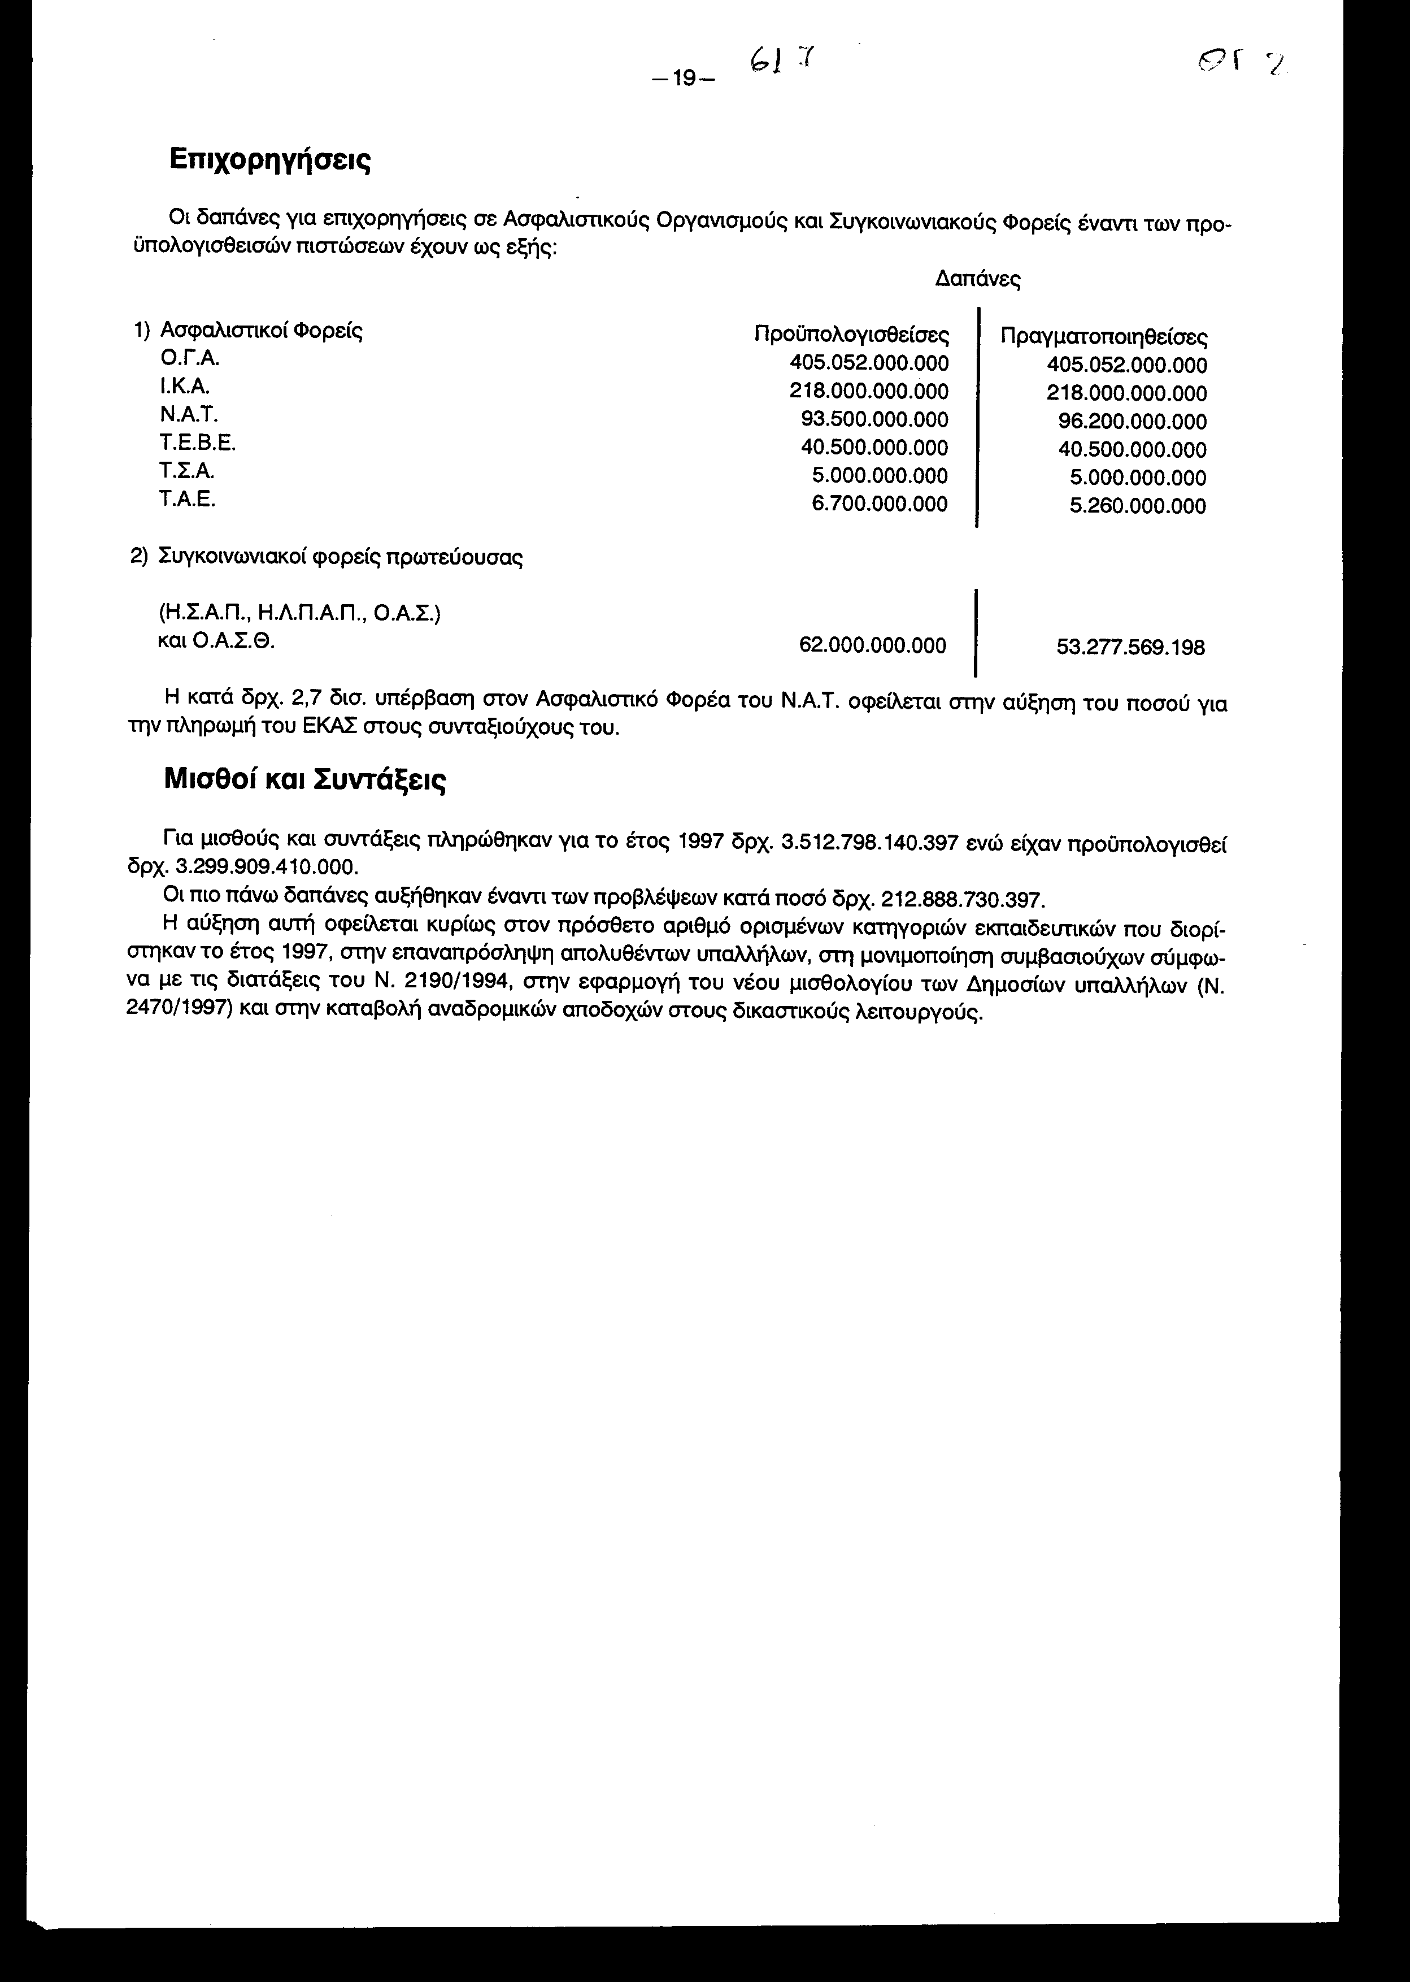
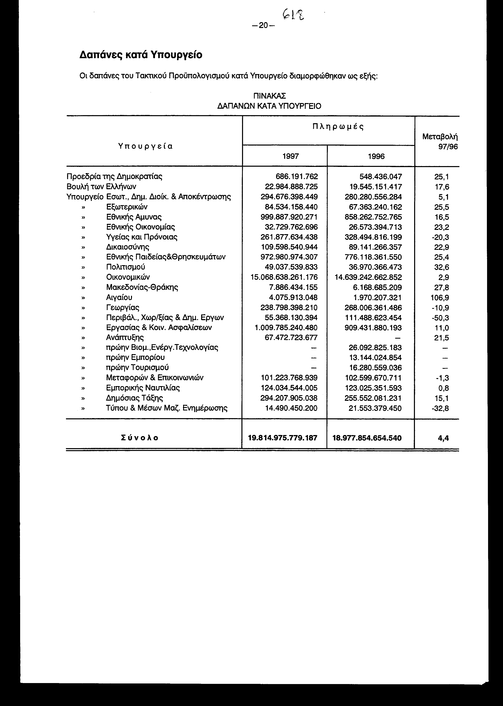

1 Οι δαπάνες των Υπουργείων, Γεωργίας, Περιβάλλοντος, Χωροταξίας και Δημ. Έργων, Μεταφορών -Επικοινωνιών και Τύπου και Μέσων Μαζικής Ενημέρωσης, είναι μειωμένες έναντι του έτους 1996. Η μείωση αυτή οφείλεται στη μεταφορά κονδυλίων από τον τακτικό Προϋπολογισμό στον Προϋπολογισμό Δημοσίων Επενδύσεων (Π.Δ.Ε.).
Επίσης και οι δαπάνες του Υπ. Υγείας και Πρόνοιας είναι μειωμένες έναντι του 1996. Η μείωση αυτή οφείλεται στο γεγονός ότι επήλθε εξοικονόμηση δαπανών από τα συγχρηματοδοτούμενα με την Ε.Ε. προγράμματα, επειδή δεν θα απορροφηθούν στο σύνολο τους, εξ αιτίας της καθυστέρησης προώθησης των σχετικών διαδικασιών από τους κοινοτικούς και εθνικούς φορείς.
2. Οι δαπάνες των υπολοίπων Υπουργείων είναι αυξημένες έναντι του 1996. Η αύξηση αυτή οφείλεται κατά Υπουργείο ως ακολούθως:
α) Βουλή των Ελλήνων:
Στην πληρωμή αναδρομικών και αυξημένων αποδοχών λόγω νέου μισθολογίου.
β) Υπουργείο Εσωτερικών, Δημ. Διοίκησης και Αποκέντρωσης:
Στην αύξηση των επιχορηγήσεων των Νομαρχιακών Αυτοδιοικήσεων, για τη μισθοδοσία του προσωπικού της λόγω εφαρμογής του ενιαίου μισθολογίου.
γ) Υπουργείο Εξωτερικών:
- στην αύξηση των απόρρητων δαπανών,
- στην αναπροσαρμογή του επιδόματος αλλοδαπής,
- στην ανατίμηση κυρίως του δολαρίου έναντι της δραχμής,
- στην ίδρυση νέων αρχών εξωτερικού και
- στην αύξηση των τοκοχρεωλυσίων για την εξυπηρέτηση δύο νέων δανείων αγοράς κτιρίων στη Ν. Υόρκη και στις Βρυξέλες.
δ) Υπουργείο Εθνικής Άμυνας:
- στην αύξηση των επιδομάτων εξομάλυνσης, οικογενειακών βαρών και κινδύνου του στρατιωτικού προσωπικού,
- στην αύξηση της αποζημίωσης αλλοδαπής του στρατιωτικού προσωπικού, που έλαβε μέρος σε ειρηνευτικές αποστολές,
- σε προσλήψεις εποχικού προσωπικού και μετατάξεις,
- στην πρόσληψη επιπρόσθετου προσωπικού ΕΠΥ κατά το έτος 1997,
- στην εφαρμογή των νέων μισθολογίων για το πολιτικό και στρατιωτικό προσωπικό των Ενόπλων Δυνάμεων και
- στον εκσυγχρονισμό του Πολεμικού Ναυτικού, ε) Υπουργείο Εθνικής Οικονομίας:
Στην αύξηση των πληρωμών για επισιτιστική βοήθεια των υπό ανάπτυξη χωρών από προγράμματα παροχής διμερούς βοήθειας σε ξένα κράτη στα πλαίσια ένταξης της χώρας στη D.A.C. (Development Assistance Committee) του ΟΑΣΑ.
στ) Υπουργείο Δικαιοσύνης:
Στην εφαρμογή του νέου μισθολογίου και στην πληρωμή αναδρομικών αποδοχών στους δικαστικούς λειτουργούς (Κ.Υ.Α.2019812/1209/0022/28.2.92). Οι πιστώσεις για την καταβολή των εν λόγω αναδρομικών είχαν εγγραφεί στον προϋπολογισμό του Υπουργείου Οικονομικών (Γενικές Κρατικές Δαπάνες) και καταλογίστηκαν στις δαπάνες του προϋπολογισμού του Υπουργείου Δικαιοσύνης.
ζ) Υπουργείο Παιδείας:
- στις ρυθμίσεις που έγιναν στο μισθολόγιο των εκπαιδευτικών
- στην πρόσληψη επιπλέον αριθμού αναπληρωτών εκπαιδευτικών
- στην καταβολή πάγιας αποζημίωσης στους υπαλλήλους του Υπουργείου για τη διεξαγωγή των εξετάσεων και
- στην καταβολή υπερωριακής αποζημίωσης τριμήνων για το Δεκέμβριο 1996 (κατεβλήθη το Μάρτιο του 1997), καθώς και η αναπλήρωση των χαμένων ωρών διδασκαλίας λόγω της απεργίας των εκπαιδευτικών.
η) Υπουργείο Πολιτισμού:
- στην αύξηση των αποδοχών των υπαλλήλων λόγω εφαρμογής του ενιαίου μισθολογίου και των αποδόσεων στην κινηματογραφία των εσόδων που εισπράττονται για λογαριασμό της και
- στην αύξηση των δαπανών του προϋπολογισμού της Γενικής Γραμματείας Αθλητισμού, που οφείλεται στις επιχορηγήσεις στα νομικά πρόσωπα «Αθήνα 97» και «Αθήνα 2004».
θ) Υπουργείο Οικονομικών:
- στην κάλυψη δαπανών αναδιοργάνωσης των υπηρεσιών του, σύμφωνα με τις διατάξεις του Ν. 2343/1995, τη σύσταση του Σώματος Δίωξης Οικονομικού Εγκλήματος (Σ.Δ.Ο.Ε.), της Οικονομικής Επιθεώρησης των Ελεγκτικών Κέντρων, καθώς επίσης και στη συνέχιση των Προγραμμάτων για τη μηχανογράφηση των Δ.Ο.Υ. και των Τελωνείων και
- στην αύξηση των αποδοχών των υπαλλήλων, λόγω εφαρμογής του ενιαίου μισθολογίου.
ι) Υπουργείο Μακεδονίας - Θράκης
Στις πρόσθετες δαπάνες για επιχορήγηση του οργανισμού «Πολιτιστική Πρωτεύουσα της Ευρώπης -Θεσσαλονίκη 1997» για την εκτέλεση έργων στο Αεροδρόμιο «Μακεδονία».
ια) Υπουργείο Αιγαίου:
Στην αύξηση των χρηματοδοτήσεων για δραστηριότητες που αφορούν το περιβάλλον, τον πολιτισμό, την προστασία από φυσικές καταστροφές και τη διεθνή προβολή του Αιγαίου.
ιβ) Υπουργείο Εργασίας και Κοιν. Ασφαλίσεων:
- στην αύξηση των συντάξεων που χορηγεί ο Ο.Γ.Α.
- στην αύξηση του πολυτεκνικού επιδόματος και
— στην καταβολή του Επιδόματος Κοινωνικής Αλληλεγγύης Συνταξιούχων (ΕΚΑΣ).
ιγ) Υπουργείο Ανάπτυξης:
Στην αύξηση των επιχορηγήσεων των Ερευνητικών Ιδρυμάτων και στις νέες δραστηριότητες του τομέα Εμπορίου.
ιδ) Υπουργείο Εμπορικής Ναυτιλίας:
Στην αύξηση των αποδοχών η οποία οφείλεται στην εφαρμογή των νέων μισθολογίων του στρατιωτικού και πολιτικού προσωπικού, στις αυξημένες δραστηριότητες του και στην καταβολή του ΕΚΑΣ στους συνταξιούχους του NAT.
ιε) Υπουργείο Δημόσιας Τάξης.
Στην αύξηση των αποδοχών λόγω εφαρμογής των νέων μισθολογίων για το στρατιωτικό και πολιτικό προσωπικό καθώς και στις νέες ρυθμίσεις που συμπλήρωσαν και βελτίωσαν αυτό.
Δαπάνες Περιφερειακών Διοικήσεων Νομών
Οι δαπάνες των Περιφερειακών Διοικήσεων το έτος 1997 ανήλθαν σε δρχ. 951.448.403.191 έναντι δρχ. 813.798.934.017 το έτος 1996.
Οι πιστώσεις που εγράφησαν στους προϋπολογισμούς των Περιφερειακών Διοικήσεων των Νομών, σκοπό έχουν την κάλυψη των αναγκών των υπηρεσιών Περιφερειακής Διοίκησης που παρέμεινε στην Κεντρική Διοίκηση, καθώς και την επιχορήγηση των Νομαρχιακών Αυτοδιοικήσεων, για την άσκηση των κρατικών αρμοδιοτήτων που μεταφέρθηκαν σε αυτές.

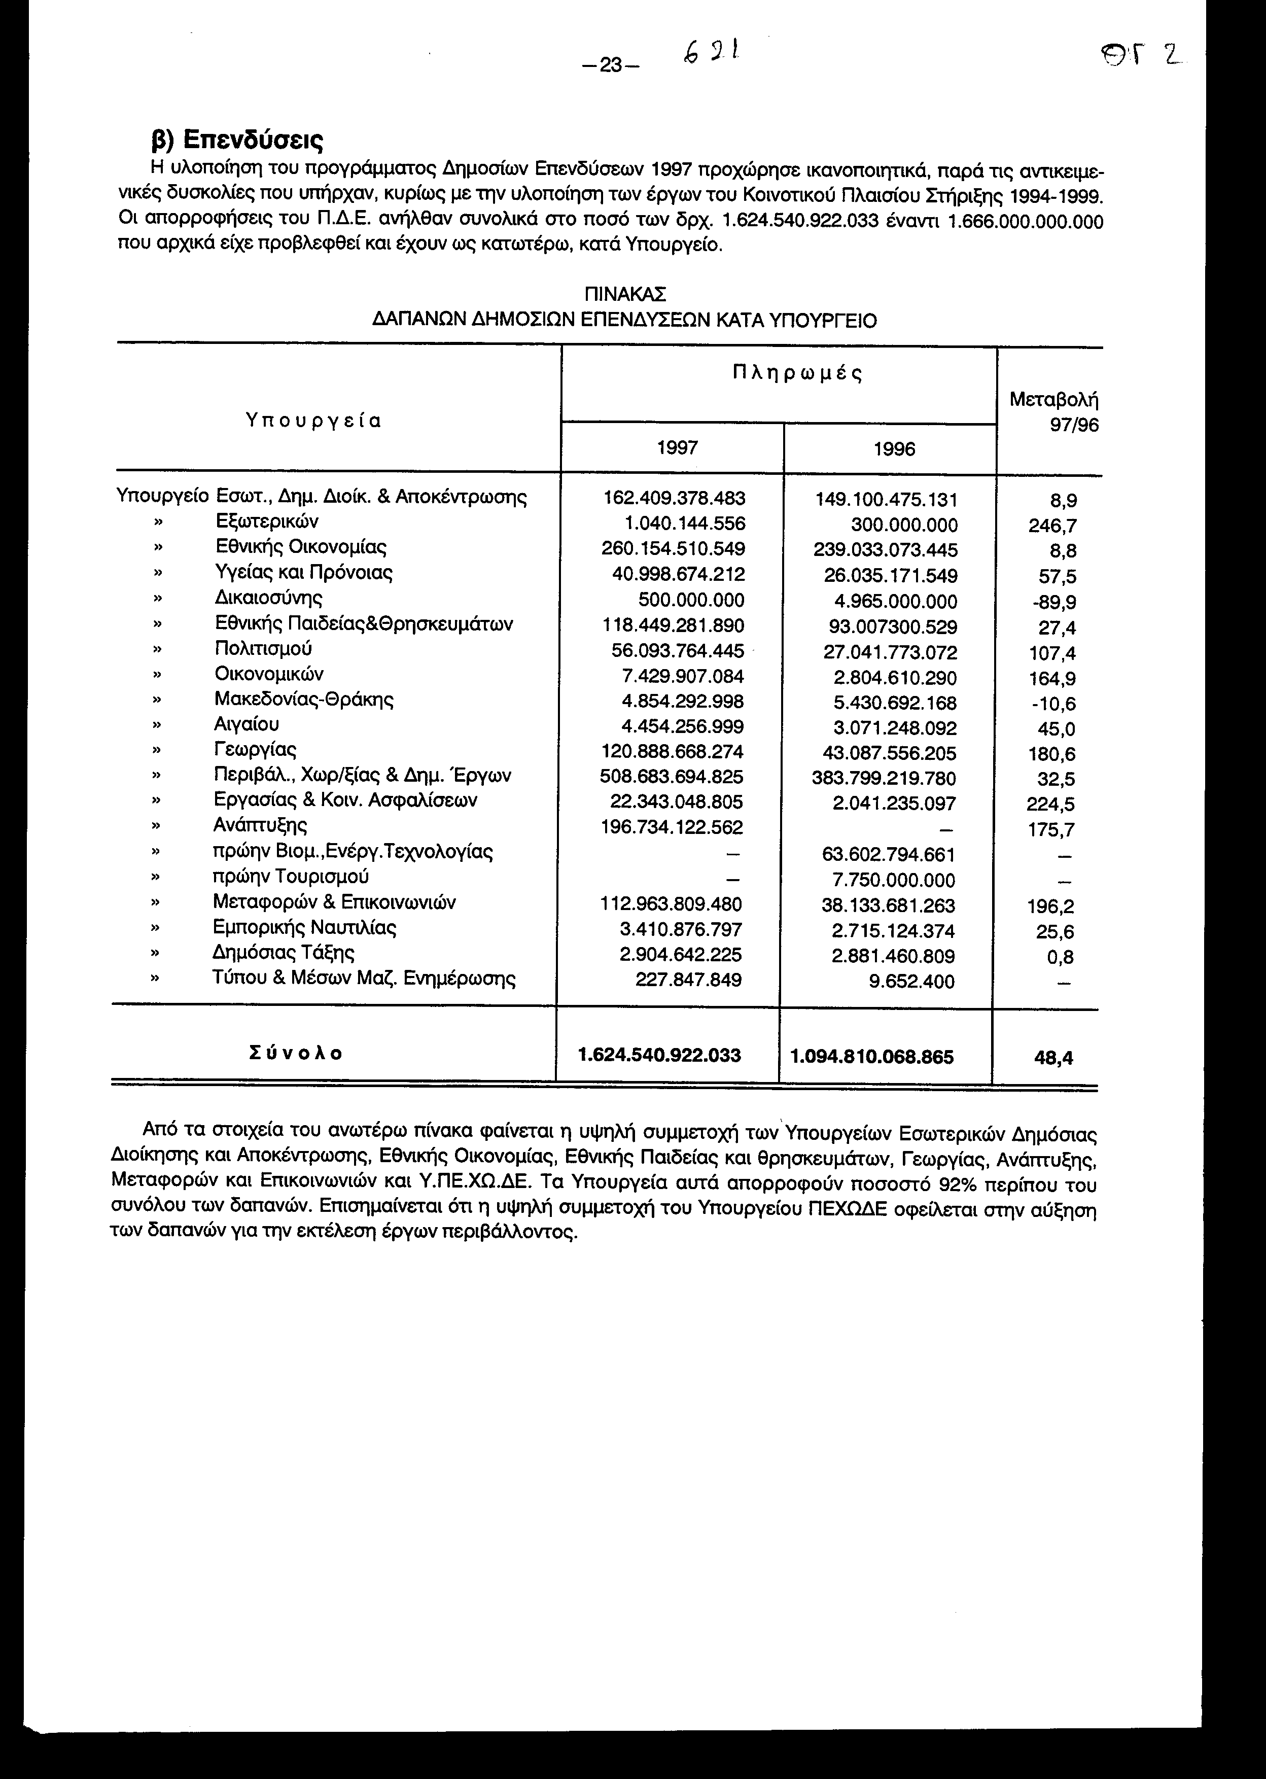
Όσον αφορά τις μεταβολές σε σχέση με το 1996, χαρακτηριστική είναι η αύξηση της συμμετοχής των Υπουργείων:
α) Γεωργίας λόγω εκτελέσεως έργων, που χρηματοδοτούνται από το FEOGA και διάφορους κοινοτικούς οργανισμούς, πυροπροστασίας, αναδασώσεων και διευθέτησης χειμάρρων, β) Ανάπτυξης λόγω διαθέσεως πιστώσεων για την επιχορήγηση Ιδιωτικών Επενδύσεων μέσω αναπτυξιακών νόμων και για τη χρηματοδότηση δραστηριοτήτων του ΕΟΜΜΕΧ, της ΕΤΒΑ και της ΔΕΠΑ, γ) ΠΕΧΩΔΕ για τη χρηματοδότηση έργων οδοποιίας ενταγμένων στο συγχρηματοδοτούμενο Πρόγραμμα και στο Ταμείο Συνοχής, του ΜΕΤΡΟ καθώς και έργων σε λιμάνια και αεροδρόμια της χώρας, δ) Μεταφορών Επικοινωνιών για τον Εκσυγχρονισμό των ΕΛΤΑ, πρόγραμμα το οποίο συγχρηματοδοτείται από την Ε.Ε. και τον εκσυγχρονισμό του Ο.Σ.Ε. και ε) του Εθνικής Παιδείας και Θρησκευμάτων για τη χρηματοδότηση του προγράμματος «Εκπαίδευση και αρχική επαγγελματική κατάρτιση», έργα κατασκευής - συντήρησης σχολικών κτιρίων, αγορά οικοπέδων και προμήθεια εξοπλισμού για την τριτοβάθμια εκπαίδευση, καθώς και για την πρωτοβάθμια και δευτεροβάθμια εκπαίδευση του Ν. Αττικής.
3. Έλεγχος της Δημόσιας Διαχείρισης.
Οι Δ.Ο.Υ. παρά το μεγάλο όγκο εργασίας τους, έχουν ανταποκριθεί σε ικανοποιητικό βαθμό στις υποχρεώσεις τους για αποστολή στοιχείων, έλεγχο κ.λπ. που απορρέουν από το υφιστάμενο νομοθετικό πλαίσιο, εκτός από ορισμένες Δ.Ο.Υ., κυρίως παραμεθόριων περιοχών, που καθυστέρησαν την αποστολή των σχετικών στοιχείων για λόγους που έχουν σχέση με τη στελέχωση τους.
Με την υλοποίηση του Ολοκληρωμένου Πληροφοριακού Συστήματος φορολογίας (TAXIS) το οποίο προχωρεί ικανοποιητικά, όλες οι Δ.Ο.Υ. και οι Κεντρικές Υπηρεσίες θα συνδεθούν με ηλεκτρονικούς υπολογιστές και κατά ενιαίο τρόπο και έτσι οι πληροφορίες και τα στοιχεία θα φτάνουν χωρίς καθυστερήσεις σε όλες τις ενδιαφερόμενες Υπηρεσίες και θα ελαχιστοποιηθεί η χρονική καθυστέρηση που μεσολαβεί μεταξύ της πραγματοποίησης ενός γεγονότος και της αντίστοιχης ενημέρωσης των Κεντρικών Υπηρεσιών του Υπουργείου.
Παράλληλα με τα ανωτέρω προχωρεί ικανοποιητικά η υλοποίηση Πληροφοριακού Συστήματος Θησαυροφυλακίου - Προϋπολογισμού του οποίου σκοπός είναι η δημιουργία ενός ολοκληρωμένου πληροφοριακού συστήματος για την ταμειακή διαχείριση του Κράτους που θα επεξεργάζεται και θα συντονίζει τη συλλογή των κρατικών εσόδων, όλες τις φάσεις της διαδικασίας των δαπανών καθώς και την τήρηση της λογιστικής αυτών των πράξεων.
Επίσης με το Ν. 2362/1995 καθιερώθηκε ένα αυστηρότερο αλλά και περισσότερο ευέλικτο Δημόσιο Λογιστικό που καλύπτει τις σύγχρονες εξελίξεις στη δημοσιονομική πραγματικότητα της χώρας. Ο Νόμος αυτός εμπλουτίστηκε με μια σειρά θεσμικού χαρακτήρα διατάξεων που αποσκοπούν: α) στην εδραίωση της διαφάνειας στη διαχείριση του δημοσίου χρήματος και στην περιφρούρηση της δημόσιας περιουσίας, β) στην υποχρέωση των αρμοδίων Υπηρεσιών του Υπουργείου Οικονομικών να συντάσσουν εκθέσεις για την πορεία των εσόδων και των δαπανών, γ) στην καλλιέργεια και εμπέδωση φορολογικής συνείδησης των πολιτών και δ) στην καλύτερη κατανομή των πιστώσεων του Προϋπολογισμού στους φορείς ανάλογα με τις υπάρχουσες πραγματικές ανάγκες.
4. Ισολογισμός
α) Αντίτιμα
Ο λογαριασμός Δημόσιο Ταμείο αναλύεται στον Ισολογισμό σε μετρητά δρχ. 10.888.499.614 και σε αντίτιμα δρχ. 466.491.423.371.
Τα αντίτιμα αφορούν πληρωμές που έγιναν από τις Δ.Ο.Υ. και δεν τακτοποιήθηκαν με την έκδοση συμψηφιστικών χρηματικών ενταλμάτων.
Τα ατακτοποίητα αντίτιμα κατά την 31.12.1997 ανήλθαν στο ποσό των δρχ. 466.491.423.371, έναντι ατακτοποίητων αντίτιμων την 31.12.1996 δρχ. 440.241.112.459. Η κατά δρχ. 26.250.310.912 αύξηση των ατακτοποίητων αντιτίμων οφείλεται στις εξής κατηγορίες αντιτίμων όπως αναλυτικά εμφανίζονται στον παρακάτω πίνακα.

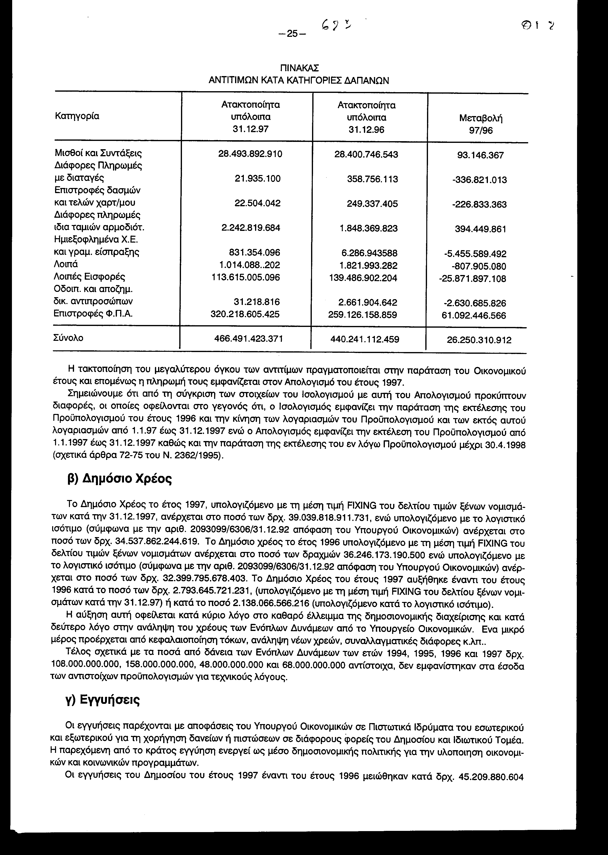

(υπόλοιπο 31.12.1997 δρχ. 2.286.494.340.359 μείον υπόλοιπο 31.12.96 δρχ. 2.331.704.220.963).
Τα δάνεια που καλύφθηκαν με την εγγύηση του Ελληνικού Δημοσίου για το έτος 1997 χορηγήθηκαν για: - την πραγματοποίηση επενδύσεων από τις κρατικές ή ιδιωτικές επιχειρήσεις (ΔΕΗ, ΟΣΕ, ΟΑΣΑ, ΟΣΚ, ΟΑ, ΕΑΒ, Βιοτεχνικές Επιχειρήσεις κ.λπ.),
- την αντιμετώπιση ταμειακών αναγκών κυρίως των δημόσιων επιχειρήσεων και οργανισμών (ΙΚΑ),
- την εξόφληση ληξιπρόθεσμων υποχρεώσεων από προηγούμενα δάνεια ΔΕΚΟ,
- την αποκατάσταση ζημιών στην περιουσία των αγροτών και των κατοίκων αστικών περιοχών από διάφορες θεομηνίες (σεισμούς, πλημμύρες κ.λ.π.) καθώς και για την αντιμετώπιση των προβλημάτων που δημιουργήθηκαν λόγω καταστροφής της παραγωγής αγροτών από δυσμενείς καιρικές συνθήκες και
- για τη ρύθμιση οφειλών από προηγούμενα δάνεια επιχειρήσεων που επλήγησαν από θεομηνίες ή άλλα έκτακτα γεγονότα και άλλες σοβαρές οικονομικές διαταραχές.
Σε πολλές περιπτώσεις, οι εγγυήσεις που παρέχονται για δανεισμό ΔΕΚΟ καταπίπτουν με αποτέλεσμα το Δημόσιο να ευθύνεται ως πρωτοφειλέτης. Με αυτό τον τρόπο αυξάνονται τα ελλείμματα και το Δημόσιο Χρέος.
Η προσπάθεια για την εξυγίανση του όλου συστήματος παροχής των εγγυήσεων του Δημοσίου, στα πλαίσια του Ν. 2322/95 θα συνεχισθεί και στο επόμενο έτος για να καταστεί ο θεσμός περισσότερο αποτελεσματικός με παράλληλη μείωση του συνεπαγόμενου κόστους για το Δημόσιο.
5. Τελικές Παρατηρήσεις
Το Υπουργείο Οικονομικών καταβάλλει προσπάθεια για την επίτευξη των στόχων του Κρατικού Προϋπολογισμού η οποία ενισχύεται από τις οργανωτικές αλλαγές που επήλθαν στο Υπουργείο Οικονομικών και οι οποίες συνίστανται:
α) στη σύσταση κλάδου Οικονομικών Επιθεωρητών του Κράτους, για να υπάρξει σύγχρονος και αποτελεσματικός έλεγχος των δημοσίων διαχειρίσεων,
β) στην ίδρυση Ελεγκτικών Κέντρων για την ουσιαστικότερη άσκηση του τακτικού και του προσωρινού φορολογικού ελέγχου, ανάλογα με τη σπουδαιότητα των ελεγχομένων φορολογικών υποθέσεων (Π.Δ. 167/96),
γ) στην ίδρυση Σώματος Δίωξης Οικονομικού Εγκλήματος για την αντιμετώπιση του οικονομικού εγκλήματος (Π.Δ. 218/1996),
δ) στην ίδρυση Σχολής εκπαίδευσης και επιμόρφωσης με στόχο την ποιοτική αναβάθμιση των υπαλλήλων του Υπουργείου Οικονομικών,
ε) στην ίδρυση Μονάδας Επιστημονικής Ανάλυσης και τεκμηρίωσης, έργο της οποίας είναι η παρακολούθηση των δημοσιονομικών εξελίξεων στην Ελλάδα και την αλλοδαπή, ή εκπόνηση επιστημονικών συγκριτικών μελετών στη φορολογία, στο σύστημα διαχείρισης δαπανών κ.λπ., η τεχνοκρατική υποστήριξη της πολιτικής ηγεσίας και του Συμβουλίου Δημοσιονομικών Μελετών καθώς και η διασφάλιση της αναγκαίας συνέχειας και συνέπειας στην εφαρμοζόμενη κάθε φορά δημοσιονομική πολιτική,
στ) στη σύσταση Υπηρεσίας Θησαυροφυλακίου με αντικείμενο τον χρηματοδοτικό προγραμματισμό των Κυβερνητικών λειτουργιών, τον οικονομικό σχεδιασμό, τη διαχείριση των διαθεσίμων του Κράτους και του Δημοσίου Χρέους και τις κρατικές συναλλαγές στις αγορές χρήματος εσωτερικού και εξωτερικού κ.λ.π. (Π.Δ. 85/1996) και
ζ) στην ίδρυση Οργανισμού Διαχείρισης Δημόσιου Χρέους, σκοπός του οποίου είναι η μέριμνα για τη χρηματοδότηση του Δημοσίου, τη βελτίωση του κόστους δανεισμού και την επίτευξη της καλλίτερης δυνατής διάρκειας του δημόσιου χρέους ανάλογα με τις ανάγκες της χώρας και τις διεθνείς οικονομικές συνθήκες (Ν. 2628/1998).

Αθήνα, Νοέμβριος 1998
Ο Υπουργός Εθνικής Οικονομίας και Οικονομικών
ΓΙΑΝΝΟΣ ΠΑΠΑΝΤΩΝΙΟΥ

